龙门县联益建物资化轻有限公司

出租位于惠州市龙门县龙城街道办事处甘西路9号地段中约85平方米的土地现场拍摄图片

**一、现状图**

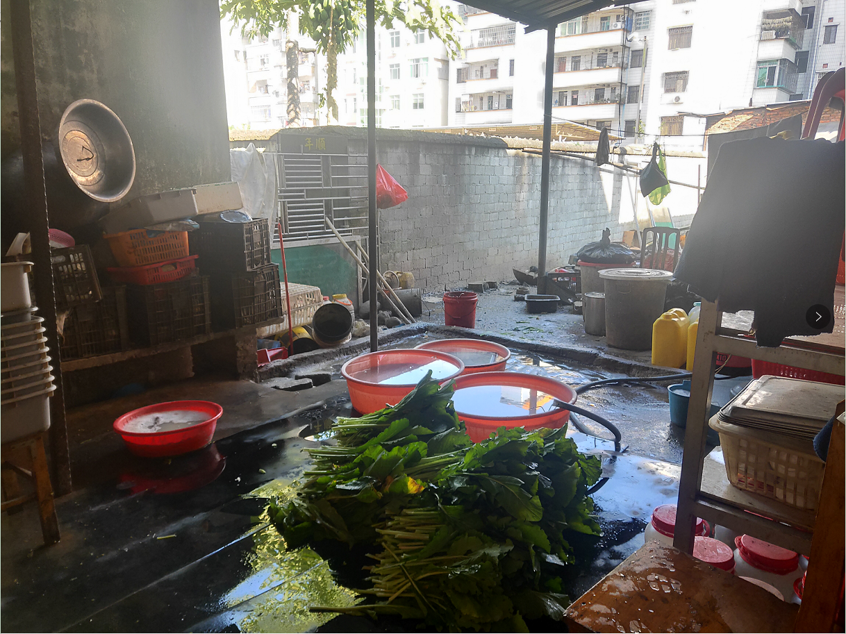

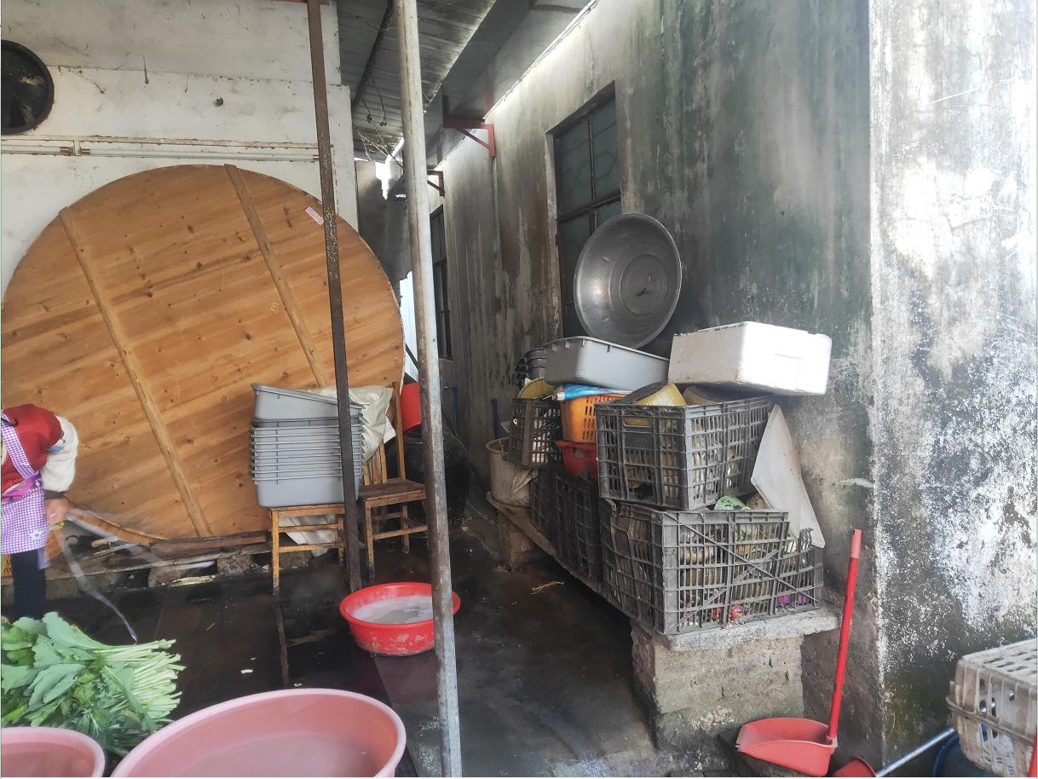

**二、周边**

